« Дети Ленинградского партизанского края. Жизнь и судьба».
Гдовичи приняли участие в конкурсе, среди учащихся образовательных учреждений на лучшее историческое исследование на тему: « Дети Ленинградского партизанского края ( 1941 – 1944 гг.) Жизнь и судьба». Проект имеет статус межрегионального, поскольку исторически территории Сланцевского и Гдовского района тесно связаны, в том числе и общей историей партизанского движения в годы Великой Отечественной войны. Задачи проекта - создание условий для популяризации знаний и сохранения исторической памяти о героическом прошлом нашего края и его военной истории в период 1941-1944гг., развитие у детей и молодежи исследовательских навыков и познавательных интересов, интеллектуальных и творческих способностей, стимулирование стремления знать как можно больше о родном крае. Важно, чтобы память о цене Победы, цене мира передавалась от поколения к поколению. Дети и подростки, став исследователями истории, тоже могут внести свой вклад в сохранение этой памяти.
Учредителем данного проекта является Региональная общественная организация « Исторический клуб Ленинградской области». Организатор – « Сланцевская центральная городская библиотека». В этом конкурсе, проводимом в рамках Года истории в Ленинградской области, приняли участие учащиеся почти всех Сланцевских школ, Сланцевского индустриального техникума, двух сельских школ Сланцевского района, а также учащиеся Гдовской и Яммской средних школ Псковской области. Стартовал данный проект в феврале 2017 г. Его участники обращались к фондам библиотек и музеев на своих территориях, встречались с ветеранами, участниками партизанского движения, работали с документами, собирали воспоминания, вели аудиозапись и видеосъемки. Некоторые обратились к своим семейным архивам, в летнее время предприняли экспедиции и поездки по местам партизанского движения для сбора материала.
Тематика представленных на конкурс работ самая разнообразная: Ленинградский партизанский край (1941-1944): история, этапы, герои и подвиги»;
Дети и молодёжь – участники партизанского движения на территориях Сланцевского и Гдовского районов в годы оккупации ( 1941 – 1944 гг.);
Партизанская война на территории Ленинградской области;
Новый немецкий порядок на оккупированных территориях в городе Сланцы и Сланцевском районе;
По партизанским захоронениям в Сланцевском районе;
Легендарный партизанский продовольственный обоз для блокадного Ленинграда; и др.
Конкурсные работы оценивались в трёх возрастных категориях: 7 – 11 лет; 12 – 14 лет и 15 – 18 лет. Заключительный срок предоставления конкурсных работ – до 15 сентября.
Итоги конкурса были подведены 5 октября на краеведческой конференции исследовательских проектов школьников и студентов, проходившей в Сланцевской городской библиотеке. Открыла работу конференции директор Сланцевской центральной городской библиотеки Соловьёва Т. А. 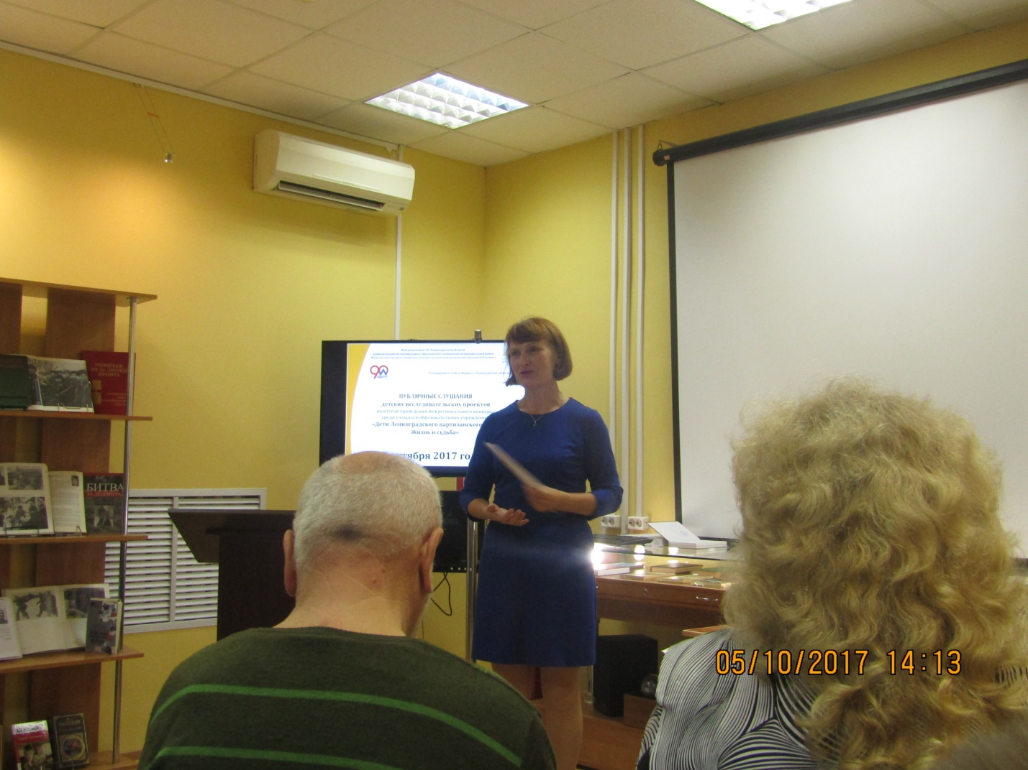 Она вспоминала как был открыт проект « Дети Ленинградского партизанского края ( 1941 – 1944 гг.) Жизнь и судьба». Поблагодарила всех ребят за участие, за то, что работали, были учёными, исследователями на своём, школьном уровне. Отметила, что в конкурсе приняли участие 23 учащихся. Всего поступило 19 работ. Несколько работ коллективных. На заключительном этапе будут представлены лучшие из лучших – работы победителей конкурса.
С приветственным словом обратился председатель Совета Исторического клуба Ленинградской области; председатель Жюри конкурса Г.А. Москвин. 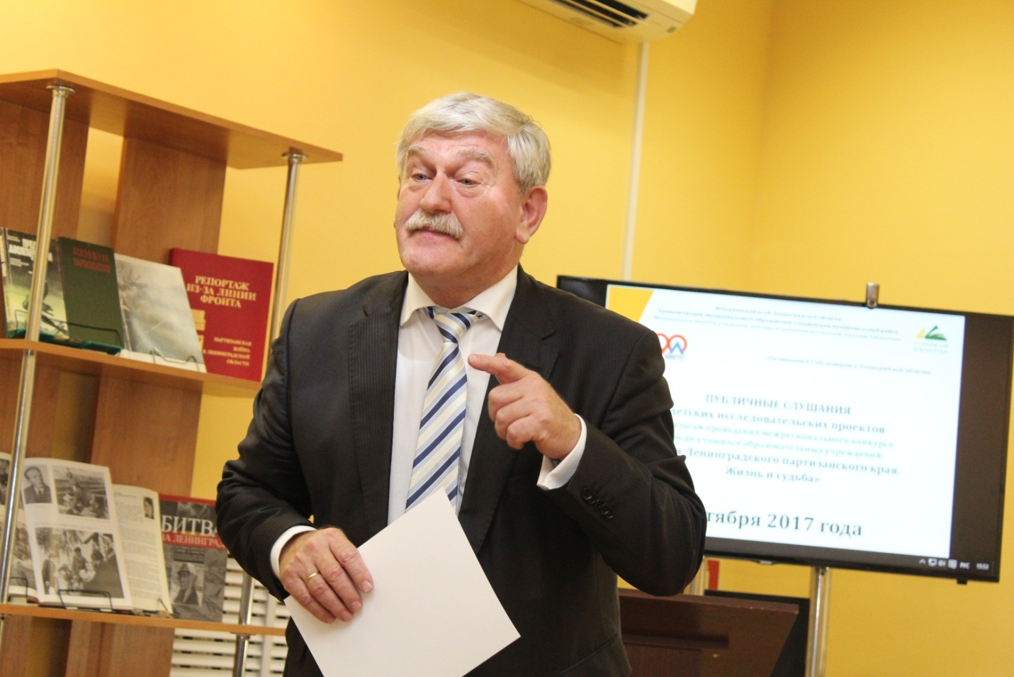Он сказал, что сердца наших людей до сих пор болят, хоть прошло столько лет со дня Победы советского народа в Великой Отечественной войне. Мы помним о подвигах, совершённых в военное лихолетье. А наша гордость крепнет день ото дня.
Иванов В.В.,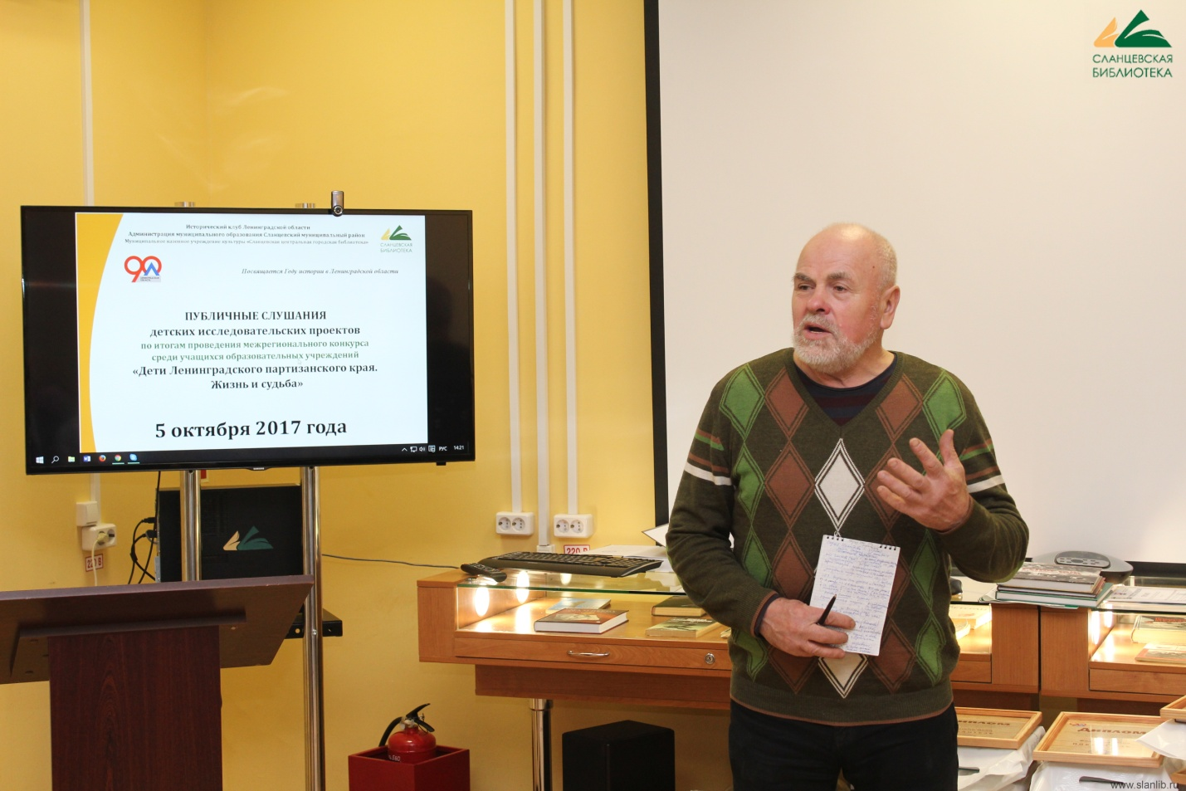 заместитель председателя Жюри, член Совета ветеранов органов государственной власти Ленинградской области отметил, что его порадовал подход участников конкурса в выборе героев своих исследовательских работ. Поэтому здесь надо отдать должное руководителям работ школьников.
Учитель истории Сланцевской средней общеобразовательной школы № 1, член Жюри О.А. Зиновьева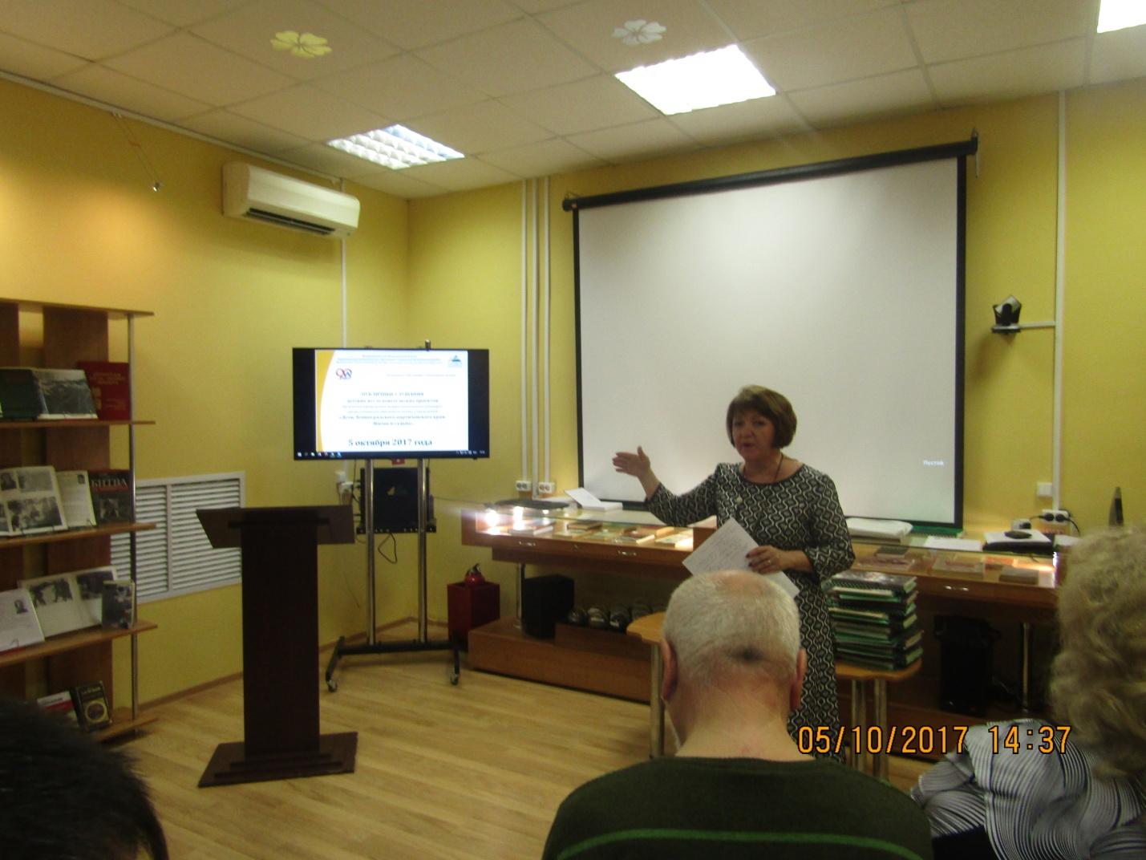 полностью присоединилась к словам предыдущих выступающих. Школьные педагоги должны внушать детям, что Россия непобедима. В своём слове она отметила, что особенно рада была видеть исследовательские работы младших школьников.
Участников конференции приветствовал Глава Сланцевского района Фёдоров И. Н. 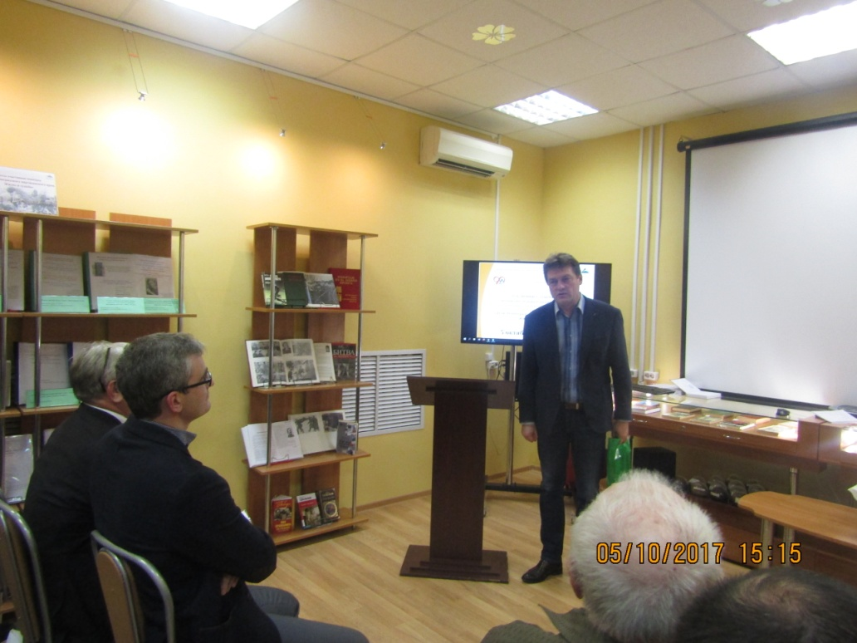 Он сказал, что поражён, насколько все серьёзно подошли к исследованиям, и пожелал ребятам успехов, и дальше развивать талант поисковика.
А далее состоялась самая приятная и торжественная часть конференции – награждение победителей конкурса. В каждой возрастной категории были определены по три участника – победителя. По результатам конкурса наши гдовские школьники получили Дипломы победителя во всех номинациях! В младшей возрастной категории за исследовательскую работу « Лёня Богданов – герой моей малой родины» победителем стал Тарасов Тимофей, 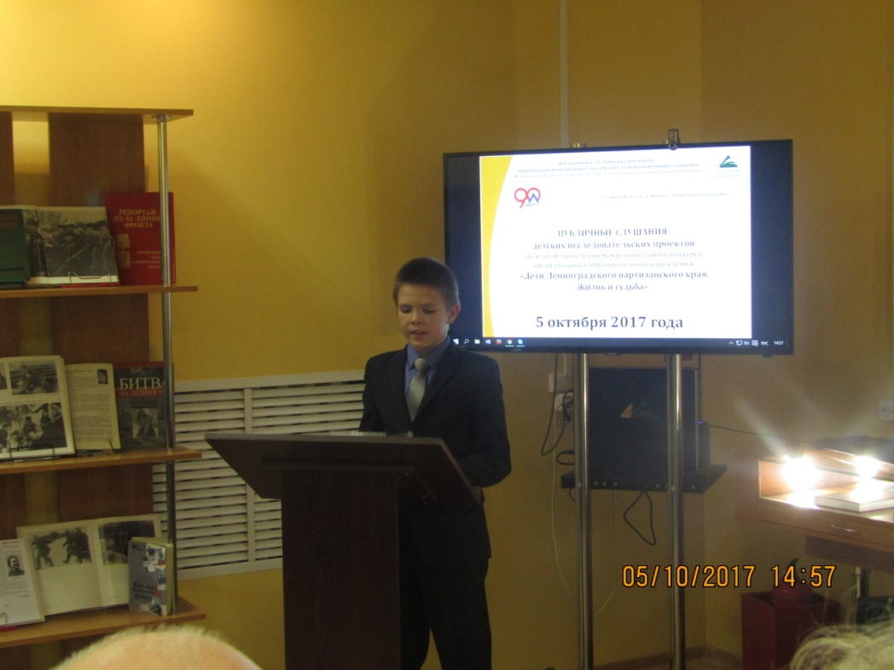учащийся Яммской средней школы,( руководитель Тарасов К.С., учитель Яммской школы, руководитель военно – исторического кружка.) В средней возрастной категории победителями стали: учащаяся 8 класса Гдовской средней школы Семёнова Екатерина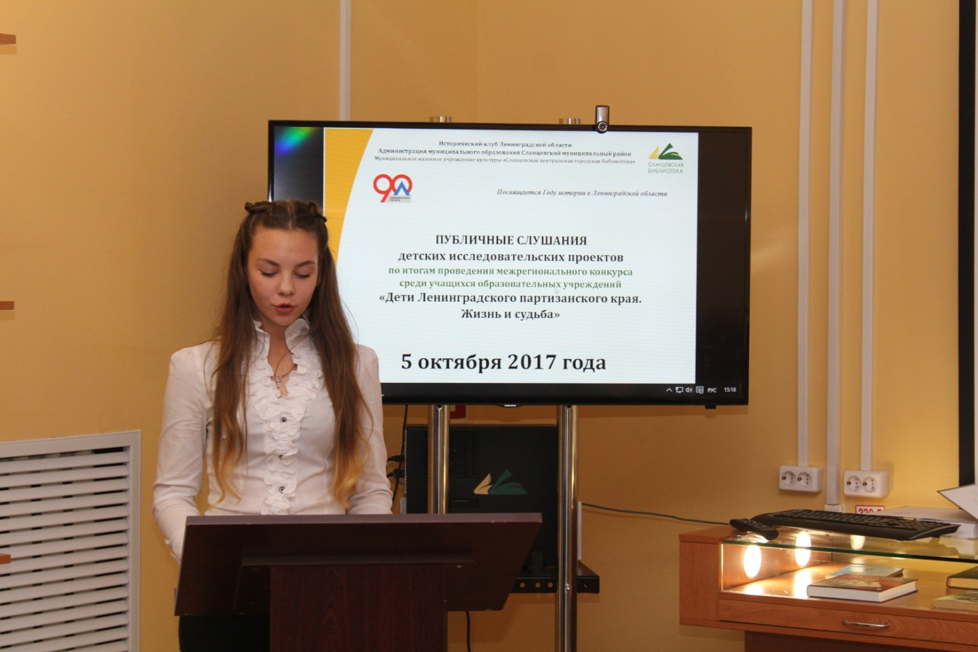 за исследовательскую работу « Сёстры Степановы - участницы партизанского движения в Гдовском районе», (руководитель Семёнова Н.А., библиотекарь Гдовской районной центральной библиотеки.) Иванов Борис 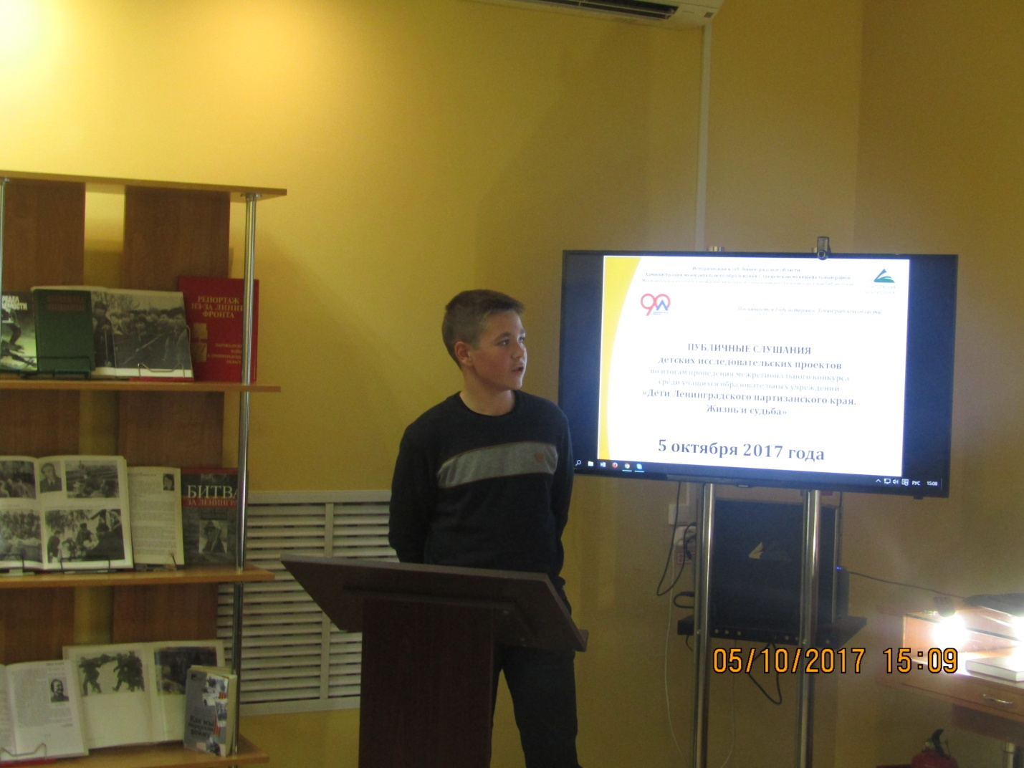за исследовательскую работу « Судьба комсомолки Марии Кауровой, участницы партизанского движения как пример мужества и любви к Родине», ( руководитель: Лапина В.С. , библиотекарь Островецкой сельской) библиотеки был также удостоен Диплома победителя.
В старшей возрастной категории Диплома победителя удостоены учащиеся Гдовской средней школы: Дёмин Антон, 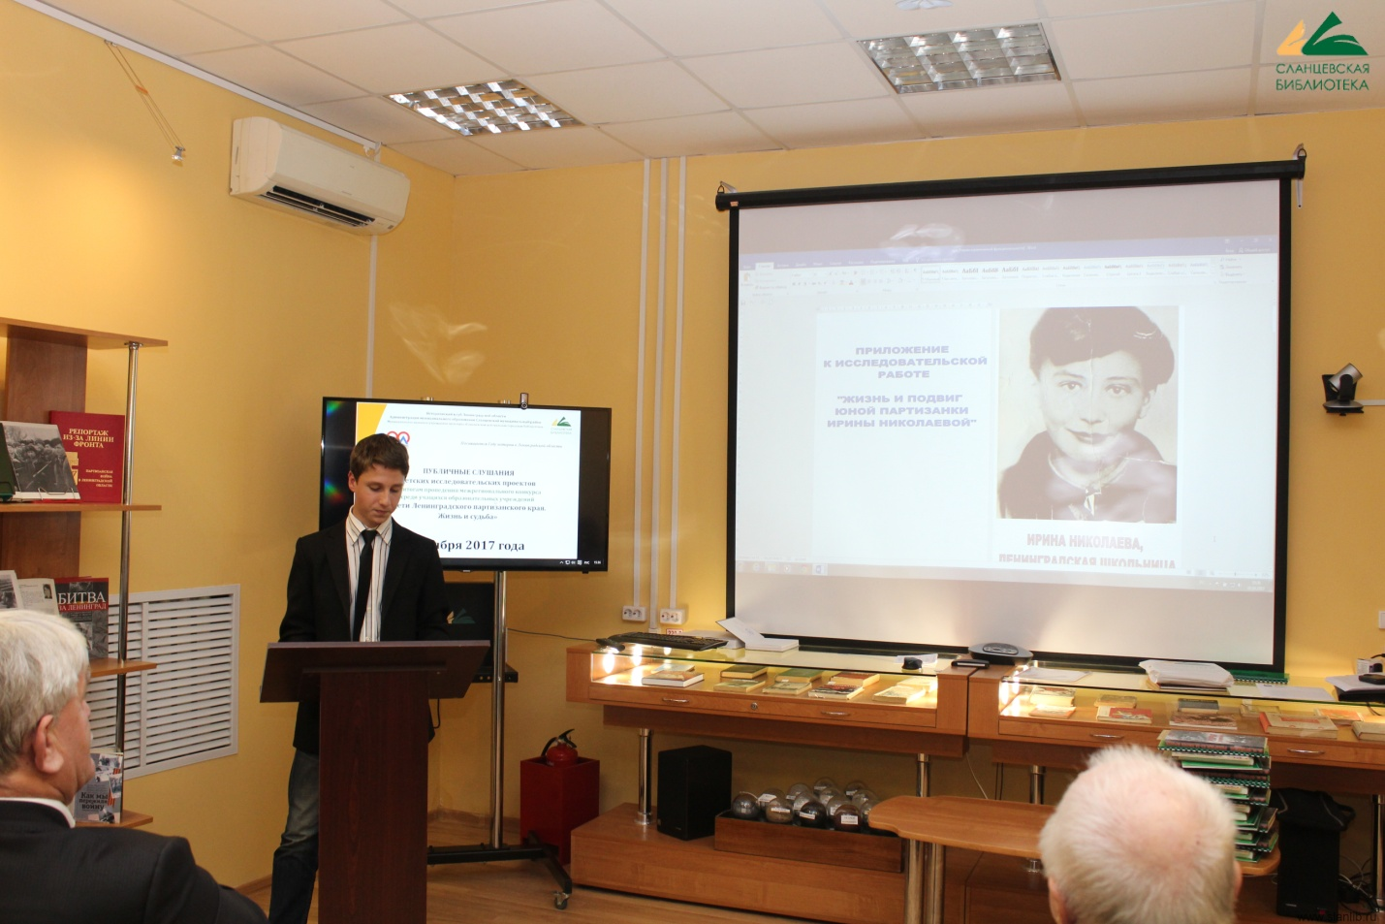учащийся 10 класса за исследовательскую работу «Жизнь и подвиг юной партизанки Ирины Николаевой», (руководитель: Буркова П. М., библиотекарь Гдовской районной центральной библиотеки) и Иванов Виталий, учащийся 9 класса за работу « Воин. Поэт. Прозаик Лев Маляков», ( руководитель Яковлева С.И., библиотекарь отделения по работе с детьми. ) Дипломы участников конкурса получили школьники Гдовской средней школы Ломакова Елизавета, 8 класс (руководитель: Клевцова Н.И., руководитель отделения по работе с детьми МБУ « Гдовская районная центральная библиотека) и Борнусов Андрей , 11 класс, ( руководитель Борнусова Е.Л., библиотекарь Добручинской сельской модельной библиотеки)
Победителям и участникам конкурса были вручены памятные подарки. 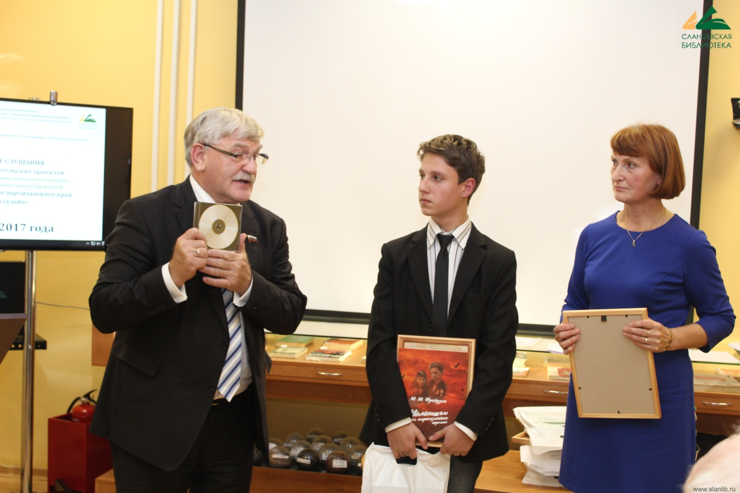От Исторического клуба Ленинградской области все участники получили именные книги М.М. Фрейдзона «Репортаж из-за линии фронта» с автографом председателя Исторического клуба, от Сланцевской библиотеки рекомендательные указатели документальных источников, посвященные теме: «Великая Отечественная война на Сланцевской земле». От администрации Сланцевского муниципального района победители получили книги В.В. Аристова «Прошлое и настоящее Сланцевского района. Как часть истории Принаровья и России». А участникам, набравшим наибольшее количество баллов, были подарены книги М.М. Фрейдзона «Мальчишки на партизанских тропах» и диски с материалами доктора исторических наук, профессора М.И. Фролова по истории Великой Отечественной войны и партизанского движения (с автографом автора) в помощь изучению истории.
После награждения победители конкурса выступили с презентацией своих проектов.
Директор Сланцевской библиотеки Татьяна Анатольевна Соловьева поблагодарила руководителей и кураторов детских исследовательских проектов за поддержку совместного военно-патриотического исследовательского проекта Сланцевской библиотеки и Исторического клуба Ленинградской области «Дети Ленинградского партизанского края. Жизнь и судьба» и вручила им Благодарственные письма. А также выразила благодарность членам конкурсной комиссии за проделанную работу.

В заключение, все сфотографировались на память о работе в таком важном, и интересном исследовательском проекте.